【2020上期】5つ星TMSホテルダナンビーチ2,3,4泊滞在プロモーション
適用期間：2020年04月01日～2020年09月30日

（ホテル特典）
2泊滞在の場合
・1回ランチセットメニューまたはデイナーセットメニュー無料
3泊滞在の場合
・1回ランチセットメニューまたはデイナーセットメニュー無料
・1回30分スパトリートメント無料
4泊滞在の場合
・1回ランチセットメニューまたはデイナーセットメニュー無料
・1回60分スパトリートメント無料

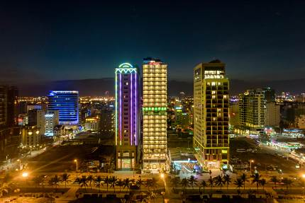 | 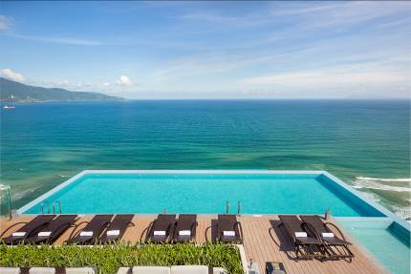
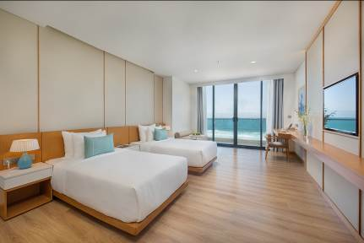 | 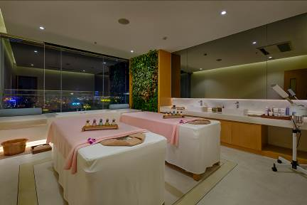
TMS Hotel Da Nang Beach(旧：TMS LUXURY Hotel Danang Beach)は、2018年10月20日にオープン。全室247室あり、部屋の80％は海に向かっており、100％は自然の風と光を取り込む造りとなっています。ダナン市の最も綺麗な通りであるVo Nguyen Giap通りに位置し、世界のベストビーチトップ6のMy Khe海の付近にあり、ダナンの有名な観光地と都市の中心へ楽に移動できます。宿泊場所だけではなく、ジム＆フィットネス、スパや高級の日本レストラン、ベトナムで初めて紹介されたフールトップのグラス底のスイミングプール、高いレベルのスカイプールバー等を楽しむことができるホテルです。現代的で活発な欧風に加えて、15階から17階にかけては和風の造りに設計されており、ベトナムで初めてユニークなポイントを作り出しています。
https://tmshotel.vn/

カテゴリー | 送迎付2泊/Pax |  |  | 送迎付3泊/Pax |  |  | 送迎付4泊/Pax |  |  | 延泊/泊/Pax |  |  | 期間
カテゴリー | SGL | TWN | TRP | SGL | TWN | TRP | SGL | TWN | TRP | SGL | TWN | TRP | 期間
PREMIUM SUITE | 242 | 122 | 111 | 353 | 178 | 166 | 464 | 234 | 216 | 111 | 56 | 48 | 04/01 ~ 04/29
PREMIUM SUITE JP STYLE | 242 | 122 | 111 | 353 | 178 | 166 | 464 | 234 | 216 | 111 | 56 | 48 | 04/01 ~ 04/29
PREMIUM SUITE O/V | 294 | 146 | 127 | 431 | 214 | 190 | 568 | 282 | 248 | 137 | 68 | 56 | 04/01 ~ 04/29
PREMIUM SUITE O/V JP STYLE | 294 | 146 | 127 | 431 | 214 | 190 | 568 | 282 | 248 | 137 | 68 | 56 | 04/01 ~ 04/29
PREMIUM SUITE | 307 | 153 | 121 | 451 | 225 | 181 | 595 | 297 | 236 | 144 | 72 | 53 | 04/30 ~ 05/01
PREMIUM SUITE JP STYLE | 307 | 153 | 121 | 451 | 225 | 181 | 595 | 297 | 236 | 144 | 72 | 53 | 04/30 ~ 05/01
PREMIUM SUITE O/V | 357 | 178 | 138 | 526 | 262 | 207 | 695 | 346 | 271 | 169 | 84 | 62 | 04/30 ~ 05/01
PREMIUM SUITE O/V JP STYLE | 357 | 178 | 138 | 526 | 262 | 207 | 695 | 346 | 271 | 169 | 84 | 62 | 04/30 ~ 05/01
PREMIUM SUITE | 242 | 122 | 111 | 353 | 178 | 166 | 464 | 234 | 216 | 111 | 56 | 48 | 05/02 ~ 09/30
PREMIUM SUITE JP STYLE | 242 | 122 | 111 | 353 | 178 | 166 | 464 | 234 | 216 | 111 | 56 | 48 | 05/02 ~ 09/30
PREMIUM SUITE O/V | 294 | 146 | 127 | 431 | 214 | 190 | 568 | 282 | 248 | 137 | 68 | 56 | 05/02 ~ 09/30
PREMIUM SUITE O/V JP STYLE | 294 | 146 | 127 | 431 | 214 | 190 | 568 | 282 | 248 | 137 | 68 | 56 | 05/02 ~ 09/30

【注意事項】：
・スパトリートメントは17歳以上に適用
・お子様6歳～11歳の1回セットメニューはサーチャージとして10USDです。
・FIT予約のみ適用
・他のキャンペーンと併用不可

※Room photos:
https://drive.google.com/drive/u/0/folders/13LllkfNOzujnkfjKcJ1CZSTWOAF7-SGI?ogsrc=32

※Facilities photos:
https://drive.google.com/drive/u/0/folders/1dwe1zsLhIIqAZO1_O8utJ4FOg8ATkxk2?ogsrc=32

